La Francofête en Acadie 2025 : une vitrine éclatante pour les arts de la scène

Du 4 au 9 novembre à Dieppe, la 29ᵉ édition de la Francofête en Acadie mettra à nouveau en lumière la richesse et la diversité des arts de la scène francophones. Organisée par Radarts, l’événement demeure fidèle à sa formule, mais se renouvelle chaque année par le contenu de ses vitrines et la variété des disciplines présentées.

Sébastien Caron
CJPN – C90

Cette année, 62 artistes, compagnies ou groupes se produiront devant les diffuseurs, dont 66 % issus de l’Acadie. « On veut de la nouveauté et une belle diversité », souligne Véronique Godin, directrice adjointe de Radar. Théâtre, humour, danse, arts du cirque, arts de la parole et chanson figurent au programme, dans plusieurs formats de vitrines : les vitrines officielles de 20 minutes, les “clins d’œil” de 10 minutes, le “Café-export” pour les artistes prêts à se faire connaître hors de la région, ainsi que les soirées festives “On n’est pas couché”, organisées en partenariat avec le Grenier Musique.

Les artistes proviennent majoritairement des quatre provinces atlantiques, mais aussi du Québec, de l’Ontario, de la Saskatchewan et même de la France. Les spectacles sont sélectionnés par un jury international parmi plus de 160 candidatures.

En plus du volet professionnel, le grand public est invité à assister aux vitrines : les après-midi au Centre des arts de Dieppe (20 $) et les soirées au Théâtre Capitol (25 $). Une belle occasion de découvrir six artistes par soir et de plonger dans l’effervescence de la scène acadienne.

-30-

Photos :

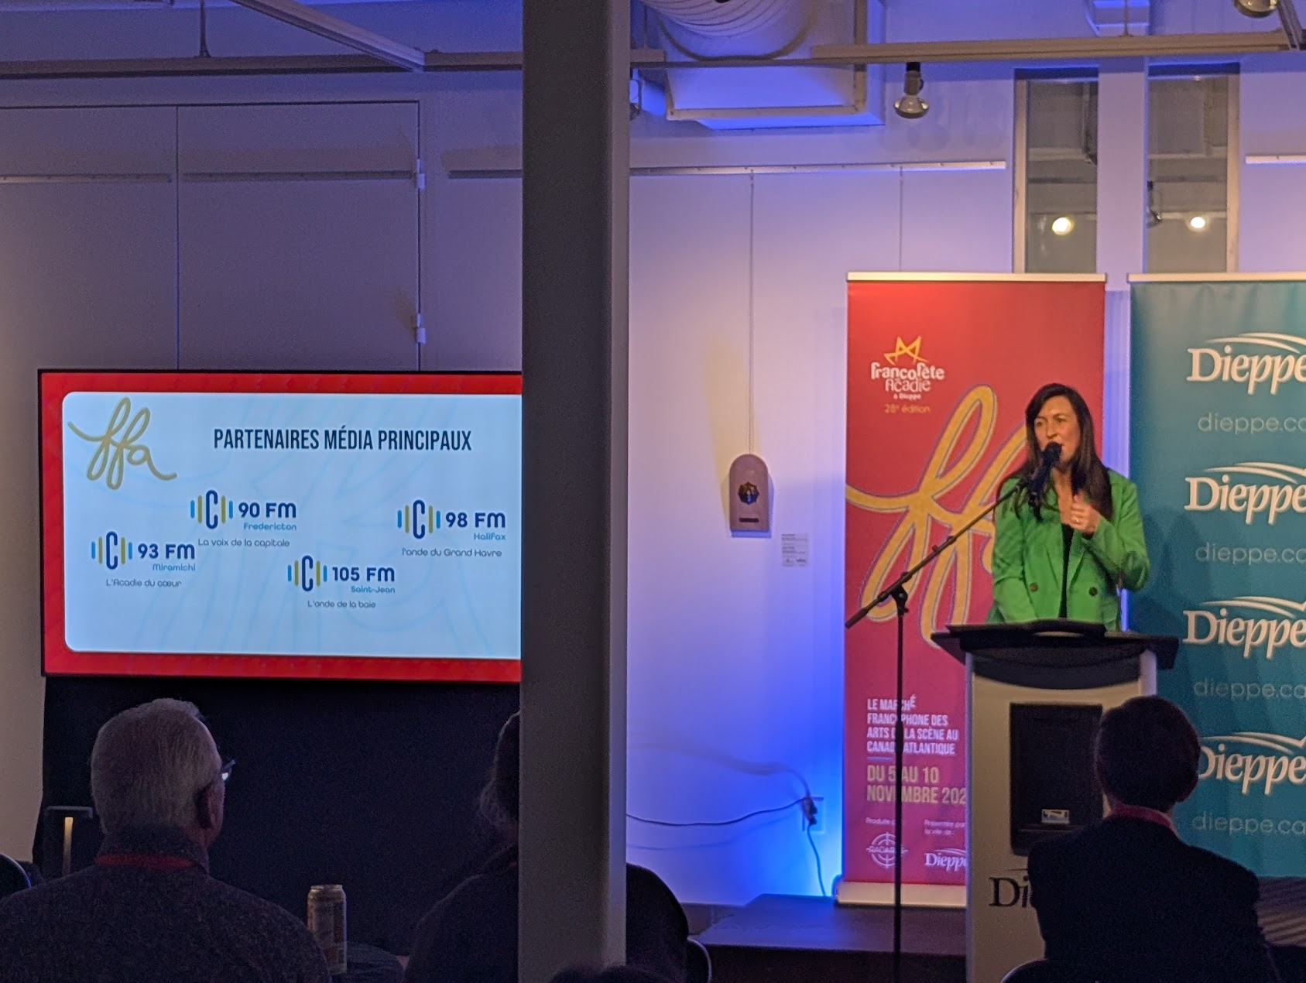

La ministre du Tourisme, du Patrimoine et de la Culture du Nouveau-Brunswick, Isabelle Thériault, prononçant une allocution lors du lancement de la 28ᵉ édition de la Francofête en Acadie, à Dieppe, en novembre 2024. (Photo : Sébastien Caron)

